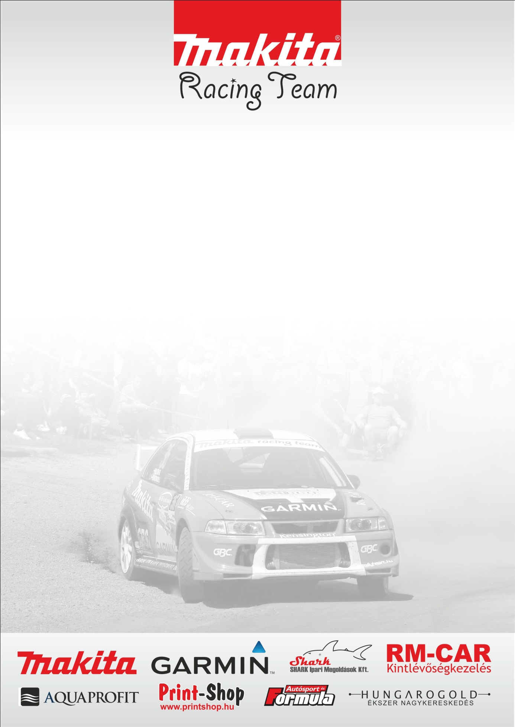

15. Mikulás Rallye

Lencsés Zsolt – Horváth István - Mitsubishi Lancer EVO VI
Még nincs vége
A Makita Racing Team versenyzői Lencsés Zsolt- Horváth István sikeresen teljesítették a Mikulás Rallye-t, összeszokott párosként versenyeztek, és a problémák ellenére célba értek.

Lencsés Zsolt: - Tökéletes hangulatban telt a verseny hétvégéje. A környéken béreltünk egy kastélyt, ahol már pénteken elkezdődött számunkra a pihentető, szórakozató felkészülés. Szombaton a pályák felírása is sikeres volt, így már alig vártuk a vasárnapi futamot.

- A felkészülés során az itinert sebességfokozatra és kanyarsebességre is írtuk, hogy megnézzük melyik lesz alkalmasabb, a mi stílusunknak kedvezőbb. Sajnos így a sok információ összefolyt, de érdemes volt kipróbálnunk, mert így már tudjuk, hogy a sebességi fokozatra íródott lesz a megfelelő a későbbiekben.

- A pályák fantasztikusak voltak. Leginkább Vigántpetend tetszett, hiszen ott a murva gumival aszfalton kellett autóznunk, így sokszor tudtuk megrajzolni a kanyarokat.

- Az autóval ellenben volt némi problémánk. Nehezítette a dolgunkat, hogy elment a kormányközép. A bal első kerekünk annyira dőlt, hogy nekidőlt a toronynak már az elő gyorsaságin. Olyan volt, mintha szekérrel közlekednénk, de megoldottuk szerencsére.
Majd az egyik szakasz végén a sátor alatt lefulladt a technika, nem is akart beindulni, tolnunk kellett, de mégis tovább tudtunk menni. Tartottunk a nagyobb problémától, ennek ellenére sikerült befejeznünk a versenyt. Az autó néhány rakoncátlan mozzanatán kívül nem akadt problémánk, óvatosan versenyeztünk, kerülgettük a köveket is, hogy a következő futamra is rajthoz tudjunk állni.

- A következő versenyünk a Szilveszter Rallye lesz, amelyen Domonkos Laci és én is rajthoz állunk. A felkészülés már javában tart, hiszen itt is szeretnénk egy igazán jóízűt autózni, természetesen problémamentesen.

Köszönjük Támogatóinknak!

